Опис досвіду
на тему :

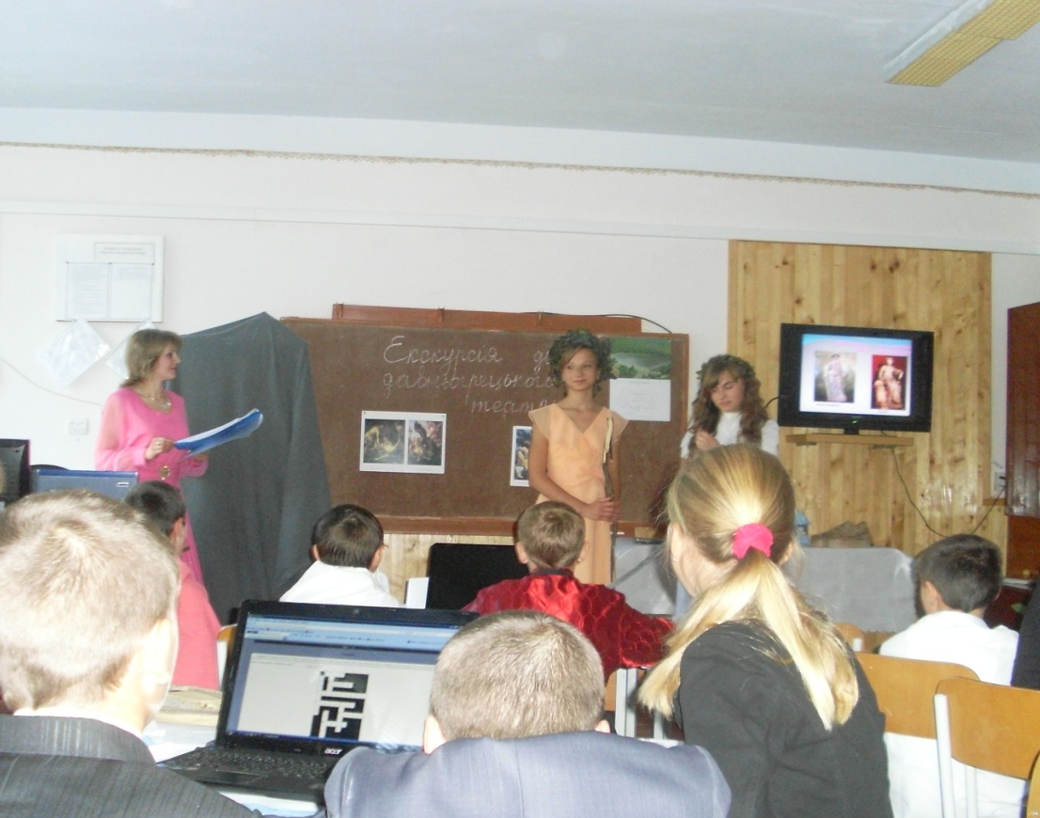

Мистецтво навчання полягає не в
умінні повідомляти,а в умінні
збуджувати, розбурхувати,
оживляти.
А.Дістервег
Література вчить нас жити.
Вона потрібна нам, як хліб,
як повітря, як вода.
О.Гончар
Чудовий світ літератури! Як багато дає людині книга! Вона вводить її у світ улюблених героїв, щедрих душею, рішучих у вчинках, робить життя цікавішим, викликає бажання удосконалюватися, бути кращим і змінювати все навколо себе. На уроках літератури вчитель стає для учнів співрозмовником, другом, порадником,провідником у країні прекрасного. Адже урок літератури – це урок відвертості.
Аристотель говорив: «Не для того ми розмірковуємо, щоб знати, що таке доброчесність, а для того, щоб стати хорошими людьми…».
Предмет «Світова література» - важлива складова літературної освіти учнів. Вивчаючи кращі твори зарубіжних авторів, учні долучаються до цінностей культури, здобувають загальне уявлення про перебіг літературного процесу.
Не забуваймо, що література – це мистецтво, єдність правди і краси, а отже, і урок літератури повинен поєднувати в собі правду, зміст і форму, що поєднує у собі кожний високохудожній твір.
Сьогодні панує соціальне замовлення на впровадження та пошук нових освітніх технологій. Адже швидкий розвиток науки, зростання обсягу нової інформації потребують від сучасної школи підготовки самостійних,активних людей з високим творчим потенціалом, які б могли грамотно опрацьовувати інформацію та критично мислити. Отже, основне завдання сучасного вчителя - залучити учнів до активної самостійної діяльності. Учень, як особистість, а не вчитель, стає центральною фігурою навчального процесу..
Спостереження за цими змінами привели мене до роботи над проблемою «Використання міжпредметних зв’язків та впровадження ІКТ на уроках світової літератури »
Світова література – це предмет, який не можна вивчати, відокремивши її від інших навчальних предметів, тому я використовую на уроках міжпредметні зв’язки, вони допомагають розширити кругозір дітей, а це дає можливість більш ефективно донести до учнів програмовий матеріал, по-справжньому зацікавити їх.
Таким чином, використання міжпредметних зв'язків на уроках світової літератури дозволяє:
· підвищити мотивацію учнів до вивчення предмету;
· краще засвоїти матеріал, підвищити якість знань;
· активізувати пізнавальну діяльність учнів на уроках;
· полегшити розуміння учнями явищ і процесів, що вивчаються;
· аналізувати, зіставляти факти з різних областей знань;
· здійснювати цілісне наукове сприйняття навколишнього світу;
· якнайповніше реалізувати освітні можливості кожного учня.
Разом із використанням між предметних зв’язків впроваджую інформаційно – комунікаційні технології на уроках світової літератури. Саме використання комп’ютерних технологій та Інтернету є засобом вивчення літератури, який дозволить стимулювати інтерес учнів до вивчення художніх творів і вивільнити чимало часу для творчої співпраці вчителя та учня.
Що дає вчителю літератури використання інформаційно-комунікаційних технологій?
Дає можливість поєднувати традиційні джерела інформації та нетрадиційні;
- дозволяє вийти на новий рівень освоєння навчального матеріалу, що пов'язане з використанням зорової та інших видів наочності;
- економію часу на уроці;
- глибину занурення в матеріал;
- підвищену мотивацію навчання;
- інтегративний підхід в навчанні;
- можливість одночасного використання аудіо-, відео-, мультимедіа-
матеріалів;
- можливість формування комунікативної компетенції учнів, тому що учні стають активними учасниками уроку не тільки на етапі його проведення, а й при підготовці, на етапі формування структури уроку;
У своїй роботі спираюсь на наукові та практичні дослідження, досвід вчених, методистів: Мірошниченко Л., Пронкевич О. , Пометун О., Мухіна В.О. , Ісаєвої О., Сизоненко Г., Волощук Є.
Застосування інформаційно-комунікаційних технологій дає можливість вирішувати завдання інтегративного і проблемного навчання.
Ця тема є актуальною, бо:
– забезпечує умови для розвитку творчої особистості дитини;
– сприяє позитивній мотивації учнів до пізнавальної діяльності, потребі в самопізнанні, самореалізації та самовдосконаленні;
– робить можливим оригінальний підхід до побудови структури сучасного уроку світової літератури;
– забезпечує якісний рівень знань;
– робить урок цікавим.
« Повноцінними є тільки ті знання, які дитина здобула власною активністю», - говорив Йоганн Песталоцці.
Я вже маю деякий досвід використання комп’ютерних технологій на уроках світової літератури. Як правило, це вступні та підсумкові заняття, на яких відбувається захист творчих групових проектів у формі мультимедійних презентацій. Протягом минулого року та 1-го семестру цього навчального року учнями 8 - 9 класів було створено мультимедійні презентації за такими темами :
« Священні книги народів світу», « Людина та її світ у давніх літературах», «Антична поезія», «Поети Середньовіччя», «Скарби Ренесансу», «Лірична сповідь Петрарки», « Подорож музеями світу»,
« Хто Ви, пане Мольєр ?», « Письменники – просвітителі», « Творчість романтиків », « Світ літератури».
Використовую у своїй роботі власні комп`ютерні презентації, які слугують супроводом до вивчення біографії письменників з багатим ілюстративним матеріалом та містять матеріали з таблицями, схемами і завданнями до уроків, тести та ігри, що допомагають узагальнити та систематизувати вивчений матеріал.
Підвищити інтерес до уроків літератури і творчості поетів добре допомагають відеокліпи, створені до пісень на вірші зарубіжних поетів. Активно використовую уже готові напрацювання та створюю з дітьми власні.
На уроках часто застосовую різні форми роботи, що супроводжуються переглядом уривків екранізацій творів зарубіжних письменників. Разом з учнями зібрана велика відеотека за програмними творами. Уривки фільмів використовую як ілюстрацію до літературного твору, для порівняння авторської і режисерської думки, співставлення фрагментів художнього тексту і фільму.
Дуже цікавою для учнів є рубрика "Для допитливих", де вони дізнаються про дивацтва знаменитих людей літературного світу та історії, які з ними траплялися, а також є активними збирачами такої інформації.
Крім створення презентацій, учні збирають і тексти пісень, мелодій, ілюстрації до творів. Використовуючи програму HotPotatoes6, складають кросворди або розв’язують уже складені іншими учнями.
Але при всіх перевагах, які дає використання інформаційних технологій, необхідно пам’ятати про їх розумне використання, не забуваючи про живе спілкування, мислення, живе слово на заняттях, про основне завдання літератури: «Виховувати всебічно розвинуту, гармонійну особистість».
Переконана, що саме вчитель літератури, зокрема світової , покликаний розбудити в дитячих душах відчуття прекрасного, впливаючи тим самим на формування їх світогляду, становлення їхніх життєвих принципів культури та духовності. Важливу роль у цьому відіграє музика, музичні твори. Вона налаштовує учнів на ліричний лад, що є необхідною умовою для сприйняття розповіді про життя та творчість поета, розумінню його поезії.
Вивчаючи у 9 класі творчість О. Пушкіна, а саме інтимну поезію, я використовую на уроці музичний твір Глінки « Я помню чудное мгновенье », таким чином учні не тільки отримують естетичну насолоду, а й вчаться порівнювати зразки поетичного і музичного мистецтва. А під час закріплення матеріалу із теми «Г. Гайне «Книга пісень », прослуховують музичні твори таких композиторів як Шумана, Шопена, Лисенка. Зокрема велику увагу приділяємо поезії « Коли розлучаються двоє », переклад якої зробила Леся Українка, Саме музичний запис цього твору допомагає учням збагнути красу людських стосунків, глибину їхніх почуттів.
У 6 класі перед вивченням повісті Ч. Діккенса « Різдвяна пісня в прозі» доцільно, на мою думку, проводити бесіду про святкування Різдвяних свят у нашій місцевості, про народні звичаї і традиції, а також прослухати записи колядок чи навіть самим заколядувати. Все це підведе дітей до кращого сприймання твору, його глибшого розуміння. Дошукуючись істини, учні вчаться порівнювати, аргументувати власні відповіді.
Світова література тісно пов'язана з образотворчим мистецтвом. Взаємозв'язок зарубіжної літератури й образотворчого мистецтва можливий і доречний на всіх етапах вивчення художнього твору. На підготовчому - застосовуються репродукції картин, гравюри, зображення скульптур та архітектурних будівель для створення певної емоційної атмосфери, формування цілісного уявлення про історико - культурні умови народження літературного твору.
Вивчаючи біографію письменника, використовую живописні, графічні та фотографічні портрети, які допомагають сформувати у свідомості учня образ митця.
Аналіз художнього твору у взаємозв'язку мистецтв передбачає різні види робіт: бесіда за книжковою ілюстрацією, порівняння ілюстрацій кількох авторів, виступ з рецензією на ілюстрацію, складання учнями ілюстрацій до твору, захист власного малюнка, конкурс на кращу назву до ілюстрації, складання плану з використанням ілюстрації, учнівське повідомлення за картиною на літературний сюжет. Ігрові форми « Назви епізод », « Впізнай героя », « Картинна галерея », твір за картиною.
Також світова література має тісний зв'язок з історією, українською літературою. Без зв'язку з історією неможливо уявити собі історичних передумов виникнення певної літературної доби. Та й у самих творах є чимала кількість історичних фактів на основі яких написаний твір. Наприклад, вивчаючи історичний роман « Айвенго » В.Скотта та повість «Тарас Бульба» М.Гоголя у 7 класі учні за історичними даними досліджують, хто з героїв є історичною особою, а хто вигадкою автора. Також це спонукає їх дізнатися, які історичні події покладені в основу твору. У 8 і 9 класах під час ознайомлення із новим матеріалом, група істориків готує відомості про історичні події, які спричинили виникнення нової літературної доби чи напрямку. Також під час ознайомлення з біографією письменника цей зв'язок відіграє велику роль.
Наприклад, під час вивчення біографії Гете у 9 класі учні досліджують, що йому належить особлива роль у популяризації ідеї європейського Просвітництва на Україні.
Не слід залишати поза увагою зв'язки із такими предметами як географія та біологія. Особливо застосовуються знання із цих предметів під час вивчення пригодницьких творів Д.Дефо « Життя й дивовижні пригоди Робінзона Крузо», « П’ятнадцятирічний капітан» Ж.Верна.
Велику увагу приділяю дослідницькій роботі учнів, ними зібрано великий матеріал про Античну добу та відкриття Г. Шлімана ; літературу Середньовіччя та Просвітництва.
Пам'ятаючи про вікові особливості учнів, шукаю такі форми роботи, які були б цікавими та ефективними для дітей: «інтерв'ю з письменником », « щоденник поета », « листування » з улюбленим героєм чи автором, диспути, конференції, поетичні хвилинки, ярмарка ілюстрацій до творів, літературна подорож, рольова гра, створення реклами за прочитаним твором.
Працюючи над даною темою, використовую такі інтерактивні технології: «Мікрофон», «Мозковий штурм», робота в парах, робота в малих групах, «Навчаючи – вчусь», «Займи позицію», «Незакінчене речення»; «Діалог», «Коло ідей», «Асоціативний кущ», «Сенкан», « Вільний мікрофон », «Асоціативна квітка » та інші.
У старших класах учням хочеться більше самостійності, можливостей для самовиявлення, спілкування, пошуку, тому окрім традиційних форм, використовую нестандартні типи уроків: урок-семінар, урок-усний журнал, урок-подорож, урок-дослідження, урок-гра, урок – телеміст. Такі види роботи спрямовують учнів не на репродуктивне відтворення матеріалу, а на розвиток вмінь і навичок, активізацію самостійного здобуття інформації, співпраці.
Види та форми навчальної роботи, які я застосовую на уроках, сприяють зацікавленню навчальними предметами, розвитку творчих здібностей учнів, активізують розумову діяльність школярів, розвивають логіку та критичність мислення, мовленнєві вміння та навички, допомагають проявити особисте "Я".
Урок літератури постійно розвивається, до цього спонукає саме життя, в якому без літератури та мистецтва наші діти опиняться як птахи без крил, бо їхня душа не зможе злетіти до високої краси, добра, ідеалу.

